

РОССИЙСКАЯ ФЕДЕРАЦИЯ

РОСТОВСКАЯ ОБЛАСТЬ

МУНИЦИПАЛЬНОЕ ОБРАЗОВАНИЕ «БЕЛОКАЛИТВИНСКИЙ РАЙОН»

АДМИНИСТРАЦИЯ БЕЛОКАЛИТВИНСКОГО РАЙОНА

ПОСТАНОВЛЕНИЕ
от 27.12.2024 № 1983

г. Белая Калитва

О разработке проекта планировки и проекта межевания территории в границах ул. Российская и ул. Театральная в г. Белая Калитва

В соответствии со статьями 42, 43 пунктами 5, 13 статьи 45, статьей 46 Градостроительного кодекса Российской Федерации, согласно статье 3 Устава муниципального образования «Белокалитвинский район», на основании заявления Буценко М.В. от 06.12.2024 о разработке документации по проекту планировки и проекту межевания территории в границах ул. Российская и ул. Театральная в г. Белая Калитва, Администрация Белокалитвинского района п о с т а н о в л я е т:

1. Разработать проект планировки и проект межевания территории в границах ул. Российская и ул. Театральная в г. Белая Калитва, согласно приложения к настоящему постановлению.
2. Настоящее постановление подлежит официальному опубликованию и размещению на официальном сайте Администрации Белокалитвинского района в течении трех дней со дня принятия.
3. Контроль за исполнением настоящего постановления возложить на заместителя главы Администрации Белокалитвинского района по строительству, промышленности, транспорту, связи Голубова В.Г.

Глава Администрации

Белокалитвинского района О.А. Мельникова

Верно:
Заместитель главы Администрации
Белокалитвинского района
по организационной и кадровой работе Л.Г. Василенко
Приложение
к постановлению
Администрации
Белокалитвинского района
от 27. 12. 2024 №_1983 ___

Схема границ разработки проекта планировки и проекта межевания территории в границах ул. Российская и ул. Театральная в г. Белая Калитва

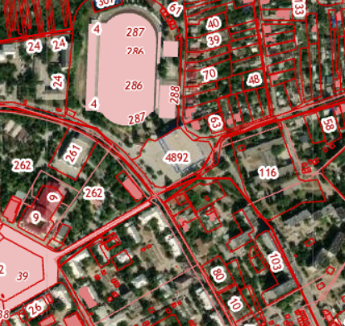

границы разработки проектной документации

Заместитель главы Администрации
Белокалитвинского района
по организационной и кадровой работе Л.Г. Василенко

